ПОЗНАВАТЕЛЬНАЯ ВИКТОРИНА «ЖИЗНЬ БЕЗ НАРКОТИКОВ»

Бочкарева Е.П., педагог-организатор,
Буздалова О.В., педагог дополнительного образования
МБУ ДО «ДТДиМ им. И.Х.Садыкова» НМР РТ

Презентация может быть использована как часть мероприятия, классного часа или как отдельное внеклассное мероприятие с учащимися старше 14 лет. Ввиду специфики содержания для младших школьников данная презентация использоваться не может.
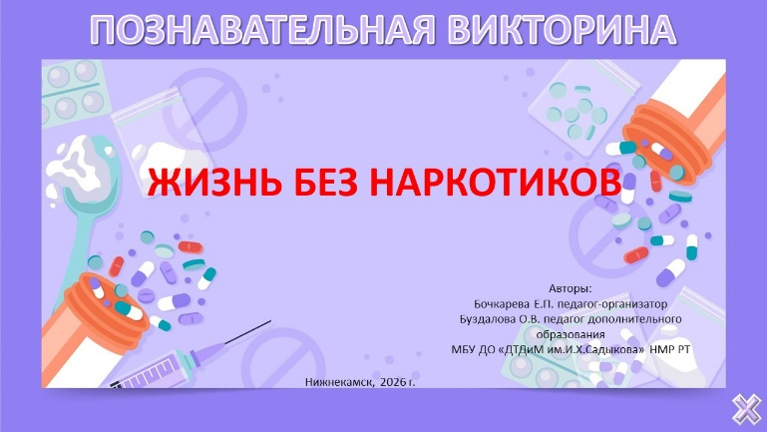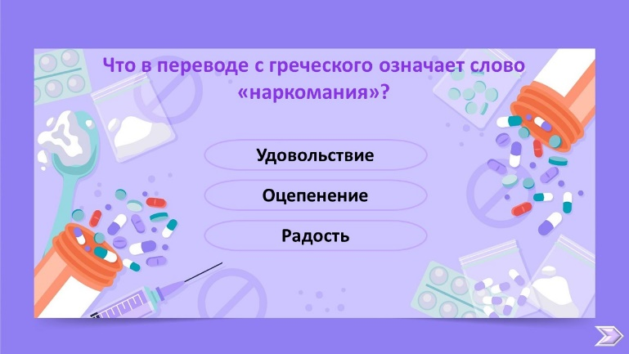

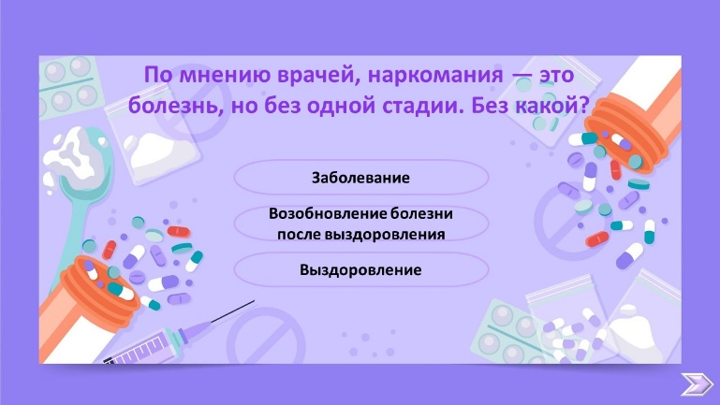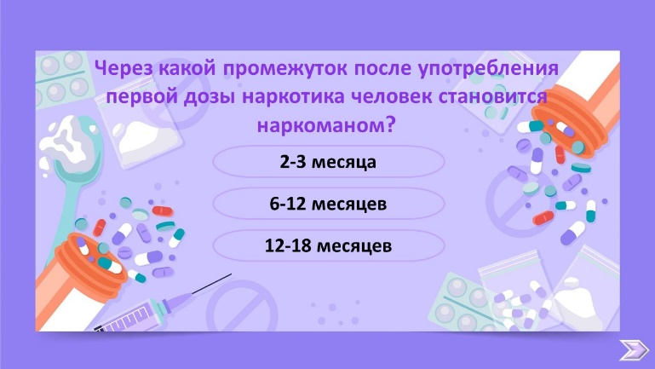

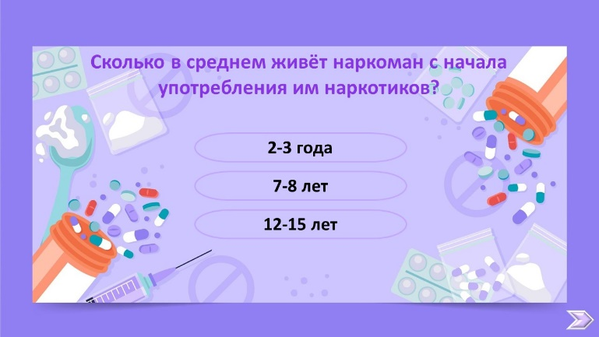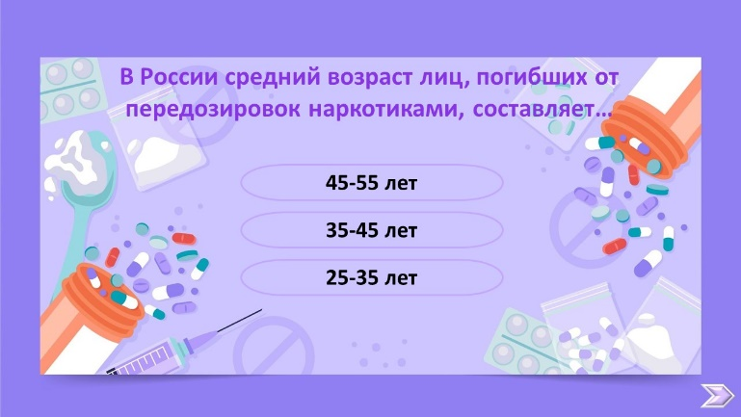

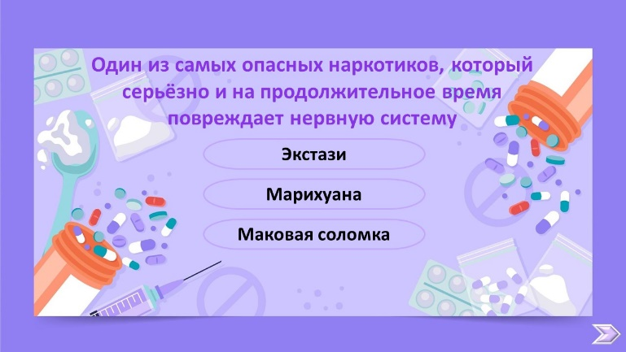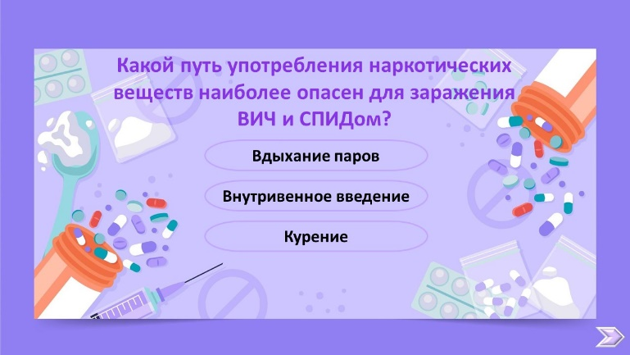

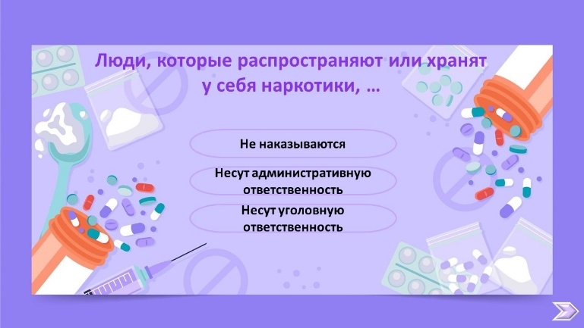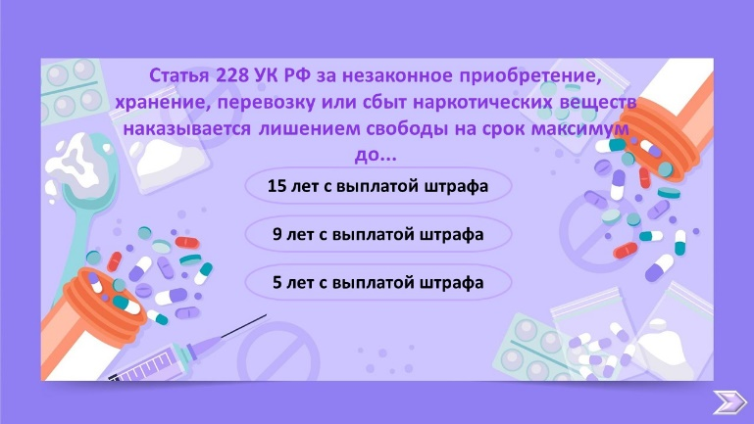

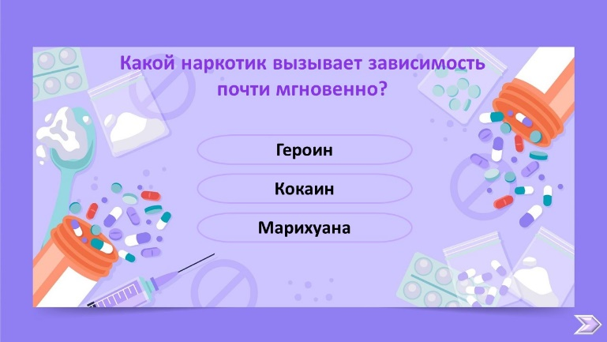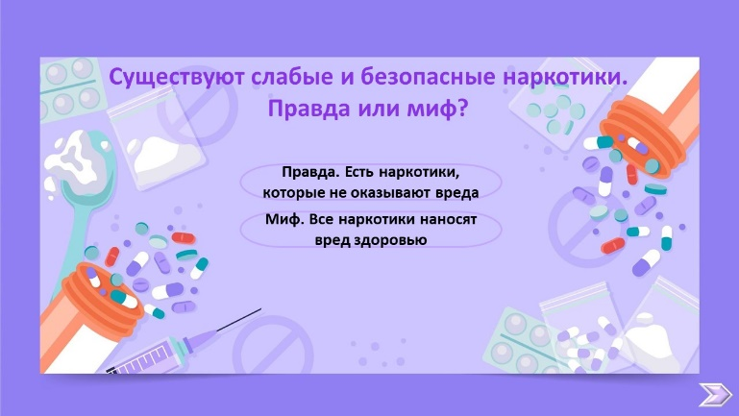

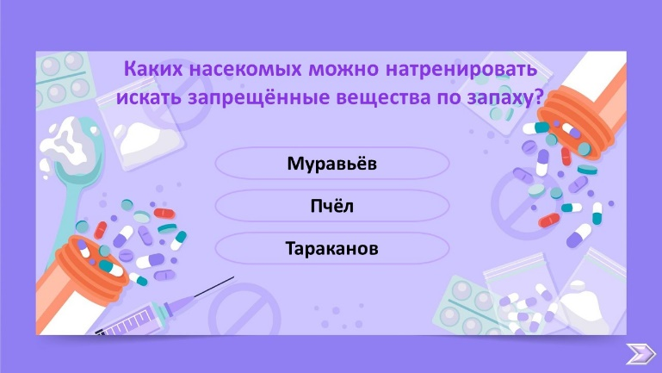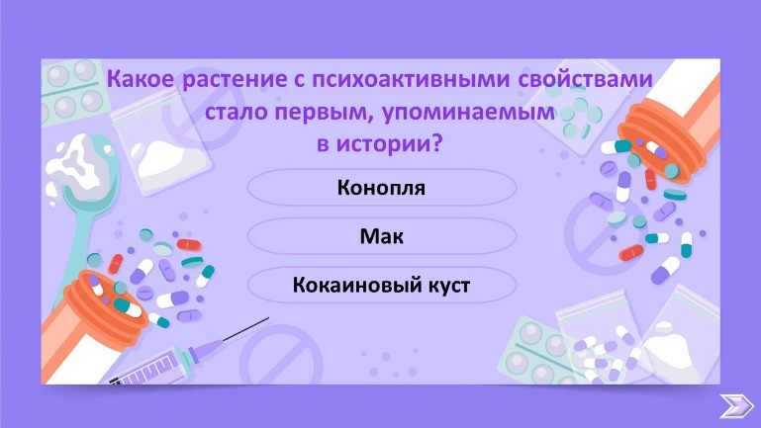

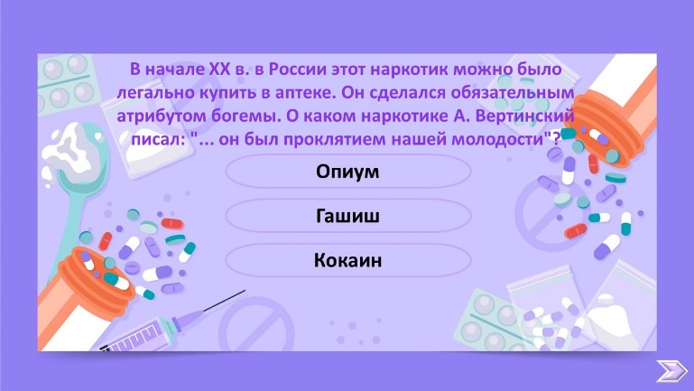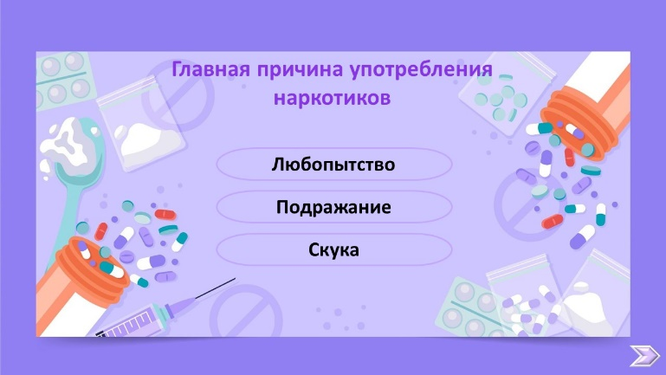

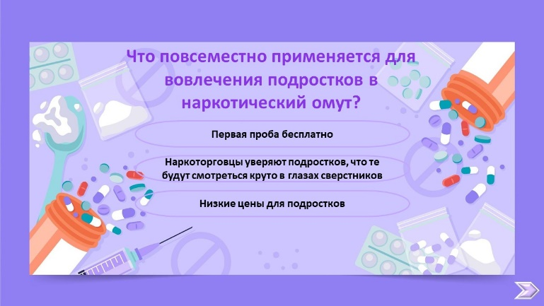

Ссылка на презентацию: https://cloud.mail.ru/public/vQ9H/5Khnsu7P6

